Национална програма за подобряване на ваксинопрофилактиката на сезонния грип и на пневмококовите инфекции при лица на и над 65-годишна възраст 2023 – 2026 г.

І. ВЪВЕДЕНИЕ И ОБОСНОВКА
А. Значение на проблема
Сезонен грип
Ежегодните грипни епидемии са признати като един от първостепенните проблеми на съвременното здравеопазване, както поради високата заболяемост и смъртност, особено сред високорисковите групи от населението, така и поради големите разходи за домашно и болнично лечение и значителното натоварване на цялата здравна система.
Грипът е една от най-контагиозните инфекции, чийто причинител лесно се разпространява от човек на човек при кихане и кашляне и бързо достига размерите на епидемия. Възрастните хора са заразни около 1 ден преди и 5 дни след появата на симптомите. Поради по-слабата имунна система на децата, вирусът се запазва по-дълго време в организма им и те разпространяват заболяването за по-продължителен период от време (10 и повече дни).
Освен краткия инкубационен период и лесния механизъм на предаване, за заболяването е характерна и непрекъснатата изменчивост на антигенната структура на грипния вирус, водеща до всеобща възприемчивост, поради липса на имунитет към циркулиращия в даден момент щам. Поради това, той може да се разпространява със значителна интензивност и ежегодно да причинява сезонни епидемии.
При значителни промени в антигенната структура на вируса през различни периоди от време възникват грипни пандемии, водещи до високи нива на заболяемост и смъртност и представляващи сериозен здравен, икономически и социален проблем.
Грипът се проявява във всички възрастови групи от по-леки до тежки състояния и смърт. Рискът от усложнения е най-висок при възрастните хора, малките деца и лицата с определени хронични заболявания. Основното усложнение при грип е бактериалната пневмония, която е вторична проява на грипната инфекция. Първичната вирусна пневмония, т.е. пневмонията, причинена от грипния вирус, е по-рядко срещана, но води до висока смъртност. Сред другите усложнения на грипа са: отит, синуит, миокардит, енцефалит и менингит, обостряне и влошаване на хронични заболявания като конгестивна сърдечна недостатъчност, хронична обструктивна белодробна болест, астма и захарен диабет.
Грипните вируси могат да предизвикат сериозно заболяване при лица от всички възрастови групи, включително и при напълно здрави хора. При хората над 65 г. процентът на тежките случаи и смъртността са най-високи.
Световната статистика сочи, че:
- Ежегодно в страните от Европейския съюз (ЕС) се регистрират около 70 000 смъртни случая от грип, като до 90% от тях са при хора над 65-годишна възраст, предимно с придружаващи заболявания.
- Ежегодно в световен мащаб сезонните грипни епидемии предизвикват от 3 до 5 милиона случая на тежки заболявания и от 290 000 до 650 000 смъртни случая.
- Големият брой заболели по едно и също време повишават рязко нуждите от амбулаторно и болнично лечение и водят до свръхнатоварване на лечебната мрежа.
- Смъртността от заболявания, свързани с грипа, нараства през годините. Вероятните причини са увеличеният дял на застаряващото население, интензивното разпространение на нови грипни щамове, както и подобряването на диагностиката на грипа, което дава възможност да се установи причинната връзка между заболяването от грип и последващите усложнения и смърт.
- Напредналата възраст и наличието на хронични заболявания са основните рискови фактори за възникване на тежки усложнения при боледуване от грип при лицата над 65 г.
В допълнение, по данни на Световна здравна организация, сезонният грип може да засегне до 20% от населението, в зависимост от това кои грипни вируси циркулират и да е причина за висока смъртност. По последни данни всяка година до 650 000 души умират от респираторни заболявания, свързани със сезонен грип, като до 72 000 от тях са в Европейския регион на СЗО.

Пневмококови инфекции
Сред основните причини за заболяемост и смъртност в света при лицата на и над 65 г. са и инфекциите със Streptococcus pneumoniae. Пневмококът е един от главните причинители на придобитата в обществото пневмония, бактериален менингит, отит на средното ухо. Засегнати от пневмококови инфекции са всички възрастови групи, но най-голямо е въздействието им при възрастните, при които пневмококовата пневмония е най-честата изява на пневмококова болест. Придружаващите хронични белодробни и сърдечносъдови заболявания при лицата над 65 г. повишават риска от инвазивна пневмококова болест при тях от 3 до 6 пъти.
Заболяемостта е най-висока през зимата и ранната пролет, но случаи се регистрират през цялата година. Вирусните инфекции на горните дихателни пътища, включително грипът, са фактор благоприятстващ възникването на пневмококови инфекции. Възможно е при едно и също лице едновременно да бъдат регистрирани и двете инфекции.
Леталитетът при инвазивните пневмококови заболявания (менингит, бактериемия) е висок, като в групата на възрастните над 65 години той достига до 80 %. За това допринася и увеличаването на резистентните към антибиотици пневмококи.

Превенция чрез имунизация
В Европейския имунизационен план 2030 на СЗО се обръща внимание, че всички лица, включително възрастните и уязвимите групи, се ползват от имунизациите през целия живот и затова имунизациите трябва да бъдат ефективно интегрирани с други основни здравни услуги. Като основни приоритети в Плана са заложени укрепване на националните имунизационни програми, с което ще се постигне намаляване на заболяемостта и смъртността, причинени от заболявания, предотвратими чрез ваксинация и повишаване на достъпа до нови и налични ваксини на всеки, независимо от неговата възраст, идентичност и географско положение.
Като отчете големите здравни, социални и икономически загуби, свързани с грипа, още през 2003 г. Световната здравна организация (СЗО) прие резолюция за борба с грипните пандемии, чрез прилагане на цялостен пакет от мерки през грипния сезон, вкл. ваксинация, терапевтични средства и мерки в областта на общественото здраве чрез изпълнение на програми за превенция и контрол на заболяването.
Глобалната стратегия за грипа 2019-2030 на СЗО подчертава значението на имунизацията срещу сезонен грип в намаляването на заболяемостта и смъртността от грип и за укрепването на капацитета за готовност и реакция на пандемичен грип.
Основно средство за профилактика на грипа и намаляване на заболяемостта, смъртността и тежките усложнения е ваксинопрофилактиката. Много от случаите на грип, свързаните с това тежки усложнения и смърт могат да бъдат предотвратени посредством повишаване на употребата на съвременни ваксини срещу сезонен грип.
Ваксините срещу грип са достъпни на глобално ниво. Ваксините срещу грип се прилагат повече от 60 години. Съвременните ваксини срещу грип се характеризират с много добра поносимост и ефективност. При хората в напреднала възраст ползите от имунизацията срещу сезонен грип за намаляване на заболяемостта и смъртността е доказана спрямо същата рискова група без приложени ваксини.
Имунизацията е особено важна за хората с по-висок риск от сериозни усложнения, вследствие на заболяване от грип, както и за хората, които живеят или се грижат за тях. Имунизация срещу сезонен грип се препоръчва да се извършва всяка година, преди началото и в рамките на епидемичния сезон. Непрекъснатата изменчивост на грипните вируси води до необходимостта от ежегодно актуализиране на състава на грипните ваксини, което се извършва по препоръка на СЗО.
Ваксинацията срещу сезонен грип предотвратява милиони хора в света от заболяване и посещение на лекар. Тя е особено важна за хората с по-висок риск от сериозни усложнения, вследствие на заболяване от грип, както и за хората, които живеят или се грижат за тях.
По данни на Центърът за превенция и контрол на заболяванията, САЩ за сезон 2019/2020 г. ваксинацията срещу сезонен грип е предотвратила 7,5 млн. заболявания от грип, 3,7 млн. посещения при лекар, заради грипно заболяване, 105 000 хоспитализации поради грипно заболяване и 6 300 смъртни случаи вследствие на грип.
В зависимост от сходството на циркулиращите грипни вируси с тези, включени в състава на ваксините срещу сезонен грип е установено, че ваксинацията намалява риска от заболяване, водещо до посещение при лекар с 40% до 60%.
Ваксините срещу грип имат потенциал да предотвратяват тежко протичане и смъртност от грип. Проучване, проведено през 2021 г. сред възрастни, хоспитализирани поради грип сочи, че ваксинираните пациенти са с 26% по-нисък риск от лечение в отделение за интензивни грижи и с 31% по-нисък риск от смърт от грип спрямо лицата, които не са ваксинирани (https://www.sciencedirect.com/science/article/pii/S0264410X21005624?dgcid=author).
При друго проучване, проведено през 2018 г. отново сред възрастни, хоспитализирани поради грип, получените резултати показват, че с 59% е по-малка вероятността ваксинирани пациенти да бъдат приети в отделение за интензивни грижи спрямо неваксинираните. Ваксинирани пациенти, лекувани в отделение за интензивни грижи престояват с 4 дни по-малко, отколкото неваксинирани пациенти (https://www.sciencedirect.com/science/article/pii/S0264410X18309976?via%3Dihub).
Ваксинацията срещу сезонен грип може да намали риска от хоспитализация, поради грипно заболяване.
Проучване от 2018 г. сочи, че за периода 2012-2015 г. ваксинацията срещу сезонен грип при възрастни хора е намалила риска от прием в отделение за интензивни грижи с 82%.
Друго проучване от 2017 г. показва, че през периода 2009-2016 г. ваксините срещу сезонен грип са намалили риска от хоспитализации, свързани с грипно заболяване при стари хора със средно 40% (https://pubmed.ncbi.nlm.nih.gov/28935236/).
Ваксинацията срещу сезонен грип е важен инструмент за превенция при хора с хронични заболявания и може да бъде свързана с по-ниски нива на сърдечни събития сред пациенти със сърдечни заболявания, особено при такива с прекаран сърдечен инфаркт или друго сърдечно заболяване през предходната година (https://pubmed.ncbi.nlm.nih.gov/24150467/).
Освен това, ваксинацията срещу сезонен грип може да намали риска и от свързано с грип влошаване на хронично белодробно заболяване, като ХОББ, което изисква хоспитализация - https://pubmed.ncbi.nlm.nih.gov/28468650/.
При пациенти с диабет и хронично белодробно заболяване в отделни проучвания е показано, че ваксинацията срещу сезонен грип е свързана с намаляване на хоспитализациите, поради влошаване на хроничните заболявания – https://www.ncbi.nlm.nih.gov/pmc/articles/PMC2809006/ и https://www.acpjournals.org/doi/10.7326/0003-4819-130-5-199903020-00003.
По отношение на спечелени години живот с добро качество (QALY) при сравняване на ползите от приложение на грипна ваксина при лица на и над 60 г. е изчислено, че ваксинацията ще допринесе за спечелването на 192 години живот с добро качество при лицата, които са се ваксинирали.
Това показва, че социалното значение на сезонния грип е съществено и заболяването може да бъде предотвратено чрез прилагането на ваксинация.
За подобряване на здравословния статус на възрастните хора на и над 65 г. е необходимо и създаване на възможност за защита чрез ваксинация срещу инвазивни пневмококови инфекции.
В резултат на въведените задължителни имунизации с пневмококова конюгирана ваксина при новородените, се наблюдава индиректен ефект от нейното приложение върху честотата на пневмококовите заболявания, свързани с ваксиналните серотипове в останалите възрастови групи, които намаляват. От проведени проучвания в САЩ, Великобритания и др. е установено, че прилагането на конюгирана пневмококова ваксина намалява заболяемостта от инвазивни пневмококови заболявания и пневмококова пневмония при възрастни, които са в риск. Ваксини срещу пневмококи при възрастни се поставят еднократно, като имунизацията може да се проведе през цялата година или едновременно с ваксината срещу сезонен грип.
В съответствие с целите на Европейския имунизационен план 2030 и препоръките на ЕС, националните здравни политики следва да са насочени към формирането на устойчиви решения за увеличаване на имунизационния обхват чрез повишаване доверието на населението в имунизациите, подобряване на обществената информираност, надграждане на познанията на медицинските специалисти относно ваксините и имунизациите, подобряване на механизмите за прилагане и отчитане на приложените ваксини, улесняване достъпа до ваксини с препоръчителен характер, заплащани с обществени средства, провеждане на национални имунизационни дни и информационни кампании.
По данни на Европейския център за превенция и контрол на заболяванията, в страните от Европейския съюз имунизацията срещу грип е препоръчителна за определени рискови групи или за възрастни лица на и над 65 годишна възраст. Целевите групи за имунизация срещу грип се определят от всяка държава според епидемичната обстановка и поставените национални цели.
Като част от националните здравни стратегии на държавите членки на ЕС имунизацията срещу сезонен грип е финансово гарантирана чрез националните здравни системи в почти целия ЕС, с изключение на пет страни (Австрия, България, Естония, Полша и Румъния).
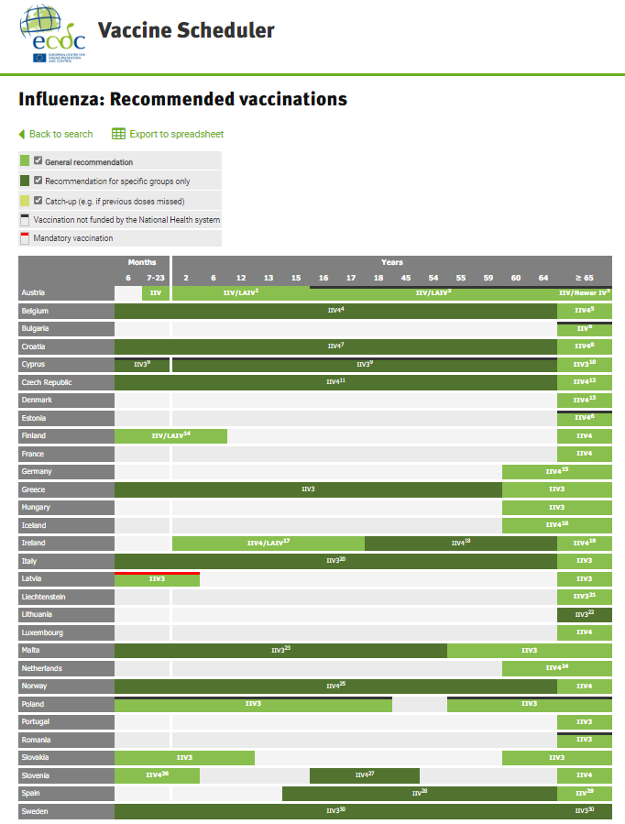
Таблица 1: Имунизация срещу сезонен грип в страните от Европейския съюз. Източник: Европейски център за превенция и контрол на заболяванията (https://vaccine-schedule.ecdc.europa.eu/Scheduler/ByDisease?SelectedDiseaseId=15&SelectedCountryIdByDisease=-1).

В имунизационните календари на повечето от страните-членки на ЕС се препоръчват ваксини срещу пневмококови инфекции за всички лица на и над 65-годишна възраст. В някои страни от ЕС (Австрия, Белгия, Гърция, Испания, Чехия, Франция) има препоръки за ваксинация и на лица от 19 до 64-годишна възраст с придружаващи заболявания.
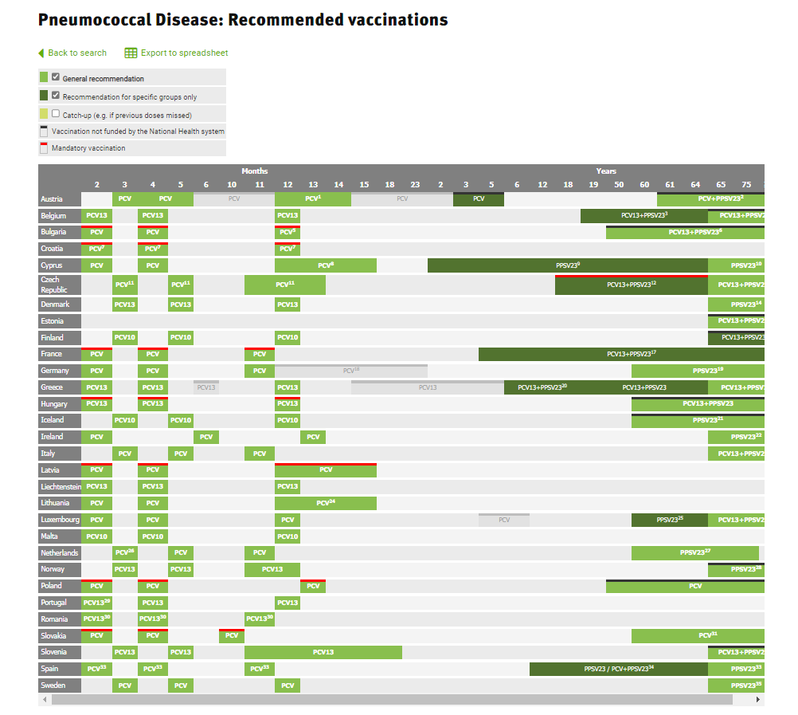
Таблица 2: Имунизация срещу пневмококови инфекции в страните от Европейския съюз. Източник: Европейски център за превенция и контрол на заболяванията: https://vaccine-schedule.ecdc.europa.eu/Scheduler/ByDisease?SelectedDiseaseId=25&SelectedCountryIdByDisease=-1

Б. Анализ на ситуацията в Република България
Съществуващата от дълги години система за епидемиологичен надзор на грипа в България показва, че ежегодните грипни епидемии са сериозен здравен проблем за нашата страна. Само в областните градове всяка година възникват средно около 1 400 000 до 1 600 000 случая на остри респираторни заболявания (ОРЗ) и грип.
През периода 2015-2020 г., регистрираната от лекарските практики, които докладват ежеседмично броя на преминалите през лекарските кабинети в страната пациенти, заболяемост от грип и остри респираторни заболявания в седмицата на пика на грипната епидемия варира от 158,7 до 247,9 на 10 000 души от наблюдаваното население.
Нивото на заболяемостта в наблюдаващите (сентинелни) практики осигурява репрезентативна информация за заболяемостта сред цялото население на страната, което означава, че в рамките само на седмицата на пика на грипната епидемия, броят на случаите в цялата страна е бил приблизително между 113 530 и 171 461.
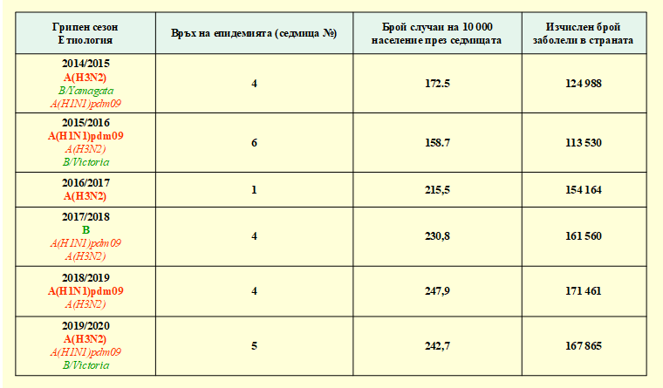
Таблица 3: Епидемиологична характеристика на грипните епидемии в България, 2014-2020 г. Източник: НЦЗПБ – Информационна система за събиране и анализиране на данни за заболяемостта от грип и ОРЗ в България.

Заболяванията от грип са съсредоточени основно в рамките на 3 – 4 седмици. През тези седмици средната заболяемост за страната достига до над 300 на 10 000 население, което означава, че в периода на епидемичния подем са преболедували не по-малко от 250 000 - 300 000 души.
На база на официалната информация, налична на интернет страницата на Националния статистически институт, данните за смъртността от сезонен грип в България са периода 2010-2021 г. са следните:
Таблица 4: Смъртност от сезонен грип в България, 2010-2021 г. Източник: Национален статистически институт.

Изчислената смъртност за лицата на и над 65 г. е кумулативна на база на наличната информация. Видно от нея, смъртността от сезонен грип при лицата на и над 65 г. надвишава съществено общата смъртност от заболяването у нас. Следва да се има предвид, че заболяемостта и смъртността от сезонен грип в страната зависят от провеждането на лабораторни изследвания, което не е рутинна практика и води до непълна регистрация на заболяването. През последните години (2020 и 2021 г.), поради прилагането на комбинирани тестове за грипни вируси и SARS-CoV-2 в лечебните заведения за болнична помощ се отчита повишаване на показателя за смъртност спрямо предходните години. Смъртността от грип е трудно да бъде изчислена, тъй като обикновено смъртните случаи не се класифицират като дължащи се на грип, а като основна причина за смъртта се посочват настъпилите усложнения и придружаващи заболявания. Ето защо по време на грипните епидемии се наблюдават увеличаване на допълнителната смъртност (предизвикана само от грип и остри пневмонии) и на общата добавъчна смъртност (свързана не само с грип и пневмония, но и с други заболявания, провокирани от грипа).
Пандемията от COVID-19 и мерките, предприети за смекчаване на нейното разпространение, имаха драматичен ефект върху моделите на циркулация на другите респираторни вируси, най-вече на грипните вируси. От април 2020 г. циркулацията на грипни вируси в световен и национален план значително е намаляла. За сезон 2021-2022г. заболяемостта от грип в страната отчете нетрадиционен подем от края на месец февруари до месец април 2022 г. Прогнозите на експерти от международни организации (Световна здравна организация, Европейски център за превенция и контрол на заболяванията) са, че през 2022-2023 г. се очаква „завръщане“ на грипните заболявания и на острите респираторни инфекции.
Предвид това като реална заплаха остава появата на т. нар. „синдемия“ – термин, въведен, за да опише синергични епидемии, поради съвместната циркулация на два причинителя с пандемичен потенциал - грипните вируси и SARS-CoV-2, особено в условията на пандемична умора и смекчаване на нефармацевтичните мерки, прилагани за ограничаване на COVID-19.
В съответствие с Наредба № 15 от 2005 г. за имунизациите в Република България, имунизацията срещу грип в страната е препоръчителна и се извършва срещу заплащане от пациентите. Имунизациите срещу сезонен грип се препоръчва да се извършват ежегодно при всички лица, навършили 65 години, както и при възрастни и деца над 6-месечна възраст, страдащи от хронични заболявания.
В България имунизационният обхват с ваксини срещу сезонен грип е нисък, като за периода 2013-2017 г. средният обхват в страната е едва 2,4 на 100 души (2,17 - 2,61%). Тези изчисления са направени на базата на извършени продажби, а не на реално приложени дози, които вероятно са по-малко.
С въвеждането на Националната програма за подобряване на ваксинопрофилактиката на сезонния грип, 2019-2022 г., е постигнато имунизационно покритие срещу грип при лицата на и над 65 г., които са целевата група на програмата, както следва: 2019 г. – 7,8%, 2020 г. – 11,4% и 2021 г. – 13,24%.
Имунизационният обхват срещу сезонен грип през 2021 г. при лицата от целевата група в различните области на страната варира между 8,64 % в Софийска област и 20,22% в област Ямбол. В 12 области постигнатият обхват е над средния за страната. Основните фактори, определящи броя на имунизираните лица от целевата група, са заявените и доставените количества ваксини в даденото населено място, както и желанието на лицата на и над 65 г. да получат ваксина. Поради фиксираният брой осигурени ваксини за изпълнение на Програмата, съобразно предвидения план за обхват, в определени практики на общопрактикуващи лекари количествата ваксини не бяха достатъчни за ваксиниране на всички желаещи лица. За сметка на това обаче в други практики, въпреки заявените от ОПЛ и доставени ваксини, част от тях не бяха приложени, което доведе до бракуване на неизползвани дози ваксини срещу сезонен грип.
По данни на притежателя за разрешение на употреба, сключил договор с НЗОК по програмата през 2019 г. са доставени 120 000 дози ваксина срещу сезонен грип и са приложени 116 000 дози, през 2020 г. са доставени 180 000 дози и са приложени 169 000 дози, а през третата година на изпълнението на програмата са доставени 230 000 дози, а са приложени 190 000 дози. Това показва, че е необходимо да се въведе механизъм за текущо снабдяване на лекарите, прилагащи ваксини срещу сезонен грип, с цел намаляване на неприложените дози ваксини и свързаните с това загуби по отношение на желаещи лица от целевата група, които не са успели да се ваксинират.
Постигнатият имунизационен обхват в страната по области през 2021 г. е следният:
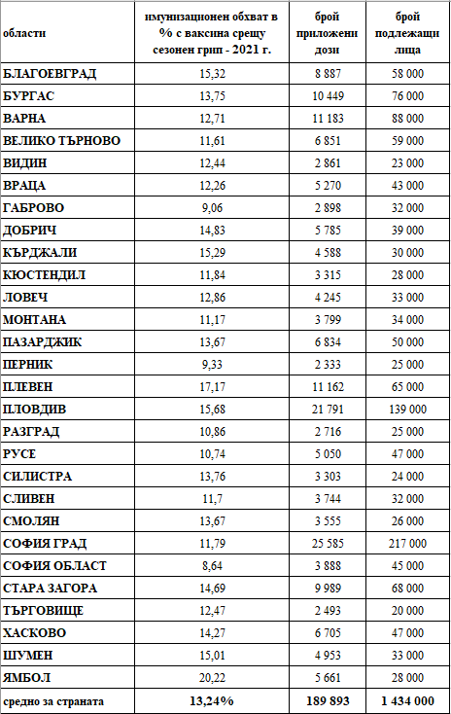
Таблица 5: Ваксинационно покритие при лица на и над 65 г. срещу сезонен грип по области, 2021 г.

Националната програма за подобряване на ваксинопрофилактиката на сезонния грип, 2019-2022 г. е една от успешно и бързоразвиващите се програми, която се възприема позитивно от изпълнителите по нея - общопрактикуващите лекари (ОПЛ) и лицата от целевата група. Общопрактикуващите лекари оценяват високо възможността да защитят своите възрастни пациенти от грипа и неговите усложнения (71%), считат, че ваксината спомага за намаляване на общата заболяемост (62%) и оценяват, че ваксината дава възможност на хора с ограничени финансови възможности да се ваксинират (57%). Ежегодно в нея участват над 3 700 ОПЛ в повече от 600 населени места в цялата страна.
През периода 2019-2021 г. за изпълнение на Националната програма за подобряване на ваксинопрофилактиката на сезонния грип, 2019-2022 г. осигуряването на ваксини срещу сезонен грип се осъществи от Националната здравноосигурителна каса чрез сключване на договори за доставки със съответния притежател на разрешение за употреба и/или упълномощен представител и посочения от него търговец на едро с лекарствени продукти.
Финансирането на разходите по програмата в частта осигуряване на ваксини срещу сезонен грип и дейностите по тяхното поставяне се извърши от Министерството на здравеопазването чрез трансфер към Националната здравноосигурителна каса на изразходваните средства.
Осигуряването на лесен достъп до ваксини срещу сезонен грип за целевата група на програмата е от важно значение в контекста на епидемичното разпространение на COVID-19, където отново рискова група за тежко протичане и смърт са лицата над 60 годишна възраст. Това значително увеличава риска за здравето и живота за лицата от посочената група при заразяване с две тежко протичащи заразни заболявания. Повишените нива на ваксинация срещу сезонен грип могат да ограничат спада в напрегнатостта на имунната система на хората и нейната способност за реакция, който се наблюдава през последните месеци.
Съгласно Наредба № 21 за реда за регистрация, съобщаване и отчет на заразните болести, на задължителен отчет в България подлежат само случаите на Бактериален менингит, причинен от Streptococcus pneumoniae. Това не позволява да се извърши анализ на заболяемостта от инвазивни пневмококови инфекции, вкл. и на пневмококова пневмония в страната.
По данни на Националния статистически институт, за периода 2012-2021 г. смъртността от пневмония е между 17,7 и 51,5 починали на 100 000 население, като през последните години в условията на пандемия от COVID-19 тя е нараснала 2-3 пъти. С най-високи показатели за починали са възрастовите групи на лицата на и над 65 г.
В страната няма официална регистрация на поставените пневмококови ваксини при лица, извън Имунизационния календар на Република България. В България имунизацията при деца над 5 г. срещу пневмококови инфекции е препоръчителна за определени рискови групи, вкл. и за лица, навършили 65 години и се поставя срещу заплащане. Имунизацията при лица на и над 65 г. срещу пневмококови инфекции се извършва с конюгирана пневмококова ваксина, която е с доказана ефективност срещу инвазивни пневмококови заболявания и пневмококова пневмония при възрастни.
Имунизация срещу пневмококови инфекции следва да се осигури като част от профилактичните дейности при лица с риск от тежко протичане на заболяването, често с летален край.
В рамките на Националната програма за подобряване на ваксинопрофилактиката срещу сезонен грип и на пневмококовите инфекции при лица на и над 65 години, имунизацията срещу пневмококови инфекции може да се въведе от 2024 г. с цел поетапно обхващане на лицата на и над 65 г., с приоритет на лицата с хронични белодробни и сърдечни заболявания, което ги поставя в риск от тежко протичане на пневмоковава инфекция.
С Националната програма за подобряване на ваксинопрофилактиката срещу сезонен грип и на пневмококовите инфекции при лица на и над 65 години 2023-2026 г. се цели да се създаде устойчивост за безплатен достъп на лицата на и над 65 г. до ваксини срещу социално значими за лицата от целевата група заболявания, поради тежкото протичане и висока смъртност при тях.

ІІ. ЦЕЛИ НА ПРОГРАМАТА
1. Намаляване на заболяемостта и смъртността от сезонен грип и от усложненията, свързани с грипа, чрез повишаване на имунизационния обхват при възрастни на и над 65 г. възраст.
2. Намаляване на заболяемостта и смъртността от инвазивни пневмококови инфекции и пневмококова пневмония чрез повишаване на имунизационния обхват при възрастни на и над 65 г. възраст.
3. Повишаване на информираността на населението и на медицинските специалисти за риска от грип и пневмококови инфекции при лицата на и над 65 г., ваксинопрофилактика и начините за предпазване.

ІІІ. ЦЕЛЕВА ГРУПА ЗА ИМУНИЗАЦИИ СРЕЩУ СЕЗОНЕН ГРИП И ПНЕВМОКОКОВИ ИНФЕКЦИИ
Всички лица, които в съответната година навършват 65 годишна възраст и лица над 65 години.

IV. ИЗПЪЛНИТЕЛИ НА ПРОГРАМАТА
- ПРЕКИ ИЗПЪЛНИТЕЛИ - ОБЩОПРАКТИКУВАЩИ ЛЕКАРИ
В рамките на действащата здравна система в Република България, повишаването на имунизационния обхват при лицата от целевата група може да се осъществи чрез използване на здравните услуги на амбулаториите за първична медицинска помощ (общопрактикуващи лекари). Те могат да препоръчват, изписват, поставят, регистрират и отчитат прилагането на ваксини срещу сезонен грип и пневмококи, както и да проследяват нежелани реакции след ваксинация. По този начин ще е възможна и пълна регистрация и отчитане на приложените дози ваксини.
Съгласно Наредба № 9 от 2019 г. за определяне на пакета от здравни дейности, гарантиран от бюджета на Националната здравноосигурителна каса, който се договаря в Националния рамков договор за медицинските дейности, дейността по извършване на имунизации и реимунизации е включена само в пакета на общопрактикуващите лекари за първична извънболнична медицинска помощ.

2. ИЗПЪЛНИТЕЛИ СЪС ЗАДАЧИ В ПОДКРЕПА НА ПРЕКИТЕ ИЗПЪЛНИТЕЛИ – РЗИ, Експертни съвети по определени медицински специалности, Български лекарски съюз, професионални медицински сдружения, неправителствени и пациентски организации, имащи отношение към целевата група, национални и местни средства за масово осведомяване.

V. ПРИОРИТЕТИ НА ПРОГРАМАТА
  - Повишаване на имунизационния обхват с ваксини срещу сезонен грип и пневмококови инфекции при лицата от целевата група – лица, които в съответната година навършват 65 годишна възраст и лица над 65 години.
  - Повишаване на имунизационния обхват срещу сезонен грип на целевата група за периода на програмата до 35%.
  - Повишаване на имунизационния обхват срещу пневмококови инфекции на целевата група за периода на програмата до 15%.
  - Определяне на броя на подлежащите лица от целевата група, включена в Националната програма.
В съответствие с данните на Националния статистически институт, към 31.12.2021 г. броят на населението в страната на възраст на и над 65 години е 1 482 177.
  - Определяне на количеството ваксини, необходими за постигане на заложения имунизационен обхват на лицата от целевата група за дадена година.

Година | 2023 г. | 2024 г. | 2025 г. | 2026 г.
Брой лица от целевата група | 1 482 177 | 1 482 177 | 1 482 177 | 1 482 177
Обхват до (%) с ваксини срещу сезонен грип | 25 % | 27 % | 30 % | 35 %
Ваксини срещу сезонен грип в дози | 370 544 | 400 188 | 444 653 | 518 762
Бюджет за ваксини срещу сезонен грип в лв. | 9 711 965 | 10 488 924 | 11 654 354 | 13 596 749
Обхват до (%) с ваксини срещу пневмококови инфекции | - | 5 % | 5 % | 5 %
Ваксини срещу пневмококови инфекции в дози | - | 74 109 | 74 109 | 74 109
Бюджет за ваксини срещу пневмококови инфекции в лв. | - | 7 707 336 | 7 707 336 | 7 707 336
Общ бюджет за ваксини в лв. | 9 711 965 | 18 196 260 | 19 361 690 | 21 304 085

  - Осигуряване на ваксини срещу сезонен грип и срещу пневмококови инфекции чрез договор за доставки между Националната здравноосигурителна каса (НЗОК) и съответния притежател на разрешение за употреба и/или упълномощен представител и посочения от него търговец на едро с лекарствени продукти.
  - Създаване на механизъм за ежемесечно снабдяване на изпълнителите по програмата с ваксини срещу сезонен грип и срещу пневмококови инфекции, с цел недопускане бракуване на неприложени дози, съобразно определеното им за прилагане количество за съответния сезон и изразходваните от тях дози ваксини.
  - Устойчивост на достъпа на лица на и над 65 г. до безплатна имунизация срещу сезонен грип и срещу пневмококови инфекции след 2026 г. чрез интегриране на дейностите по Националната програма в пакета от здравни дейности на общопрактикуващите лекари, гарантиран от бюджета на Националната здравноосигурителна каса.
2. Подобряване нивото на информираност на населението и на медицинските специалисти чрез осигуряване на научнообоснована информация за тежестта и разпространението на сезонния грип и пневмококовите инфекции, начините за предпазване, ефективност на прилаганите грипни ваксини.
Необходимо е подобряване нивото на информираност за ваксините срещу сезонен грип и пневмококови инфекции сред целевата група и други групи в риск от висока заболяемост и смъртност от заболяванията и свързаните с тях усложнения, както и сред обществото като цяло, като се използват най-ефективните за всяка група пътища и средства за разпространение на информацията.
Много важна е ролята на медицинските специалисти, национални пациентски и неправителствени организации, професионалните медицински сдружения, средствата за масова информация и държавните органи, отговорни за създаването на имунизационна политика и осигуряването на по-добра информираност на населението за ползите от имунизациите. От всички фактори, които оказват влияние на пациента за неговото решение да се ваксинира, с най-голяма тежест е препоръката на лекаря.

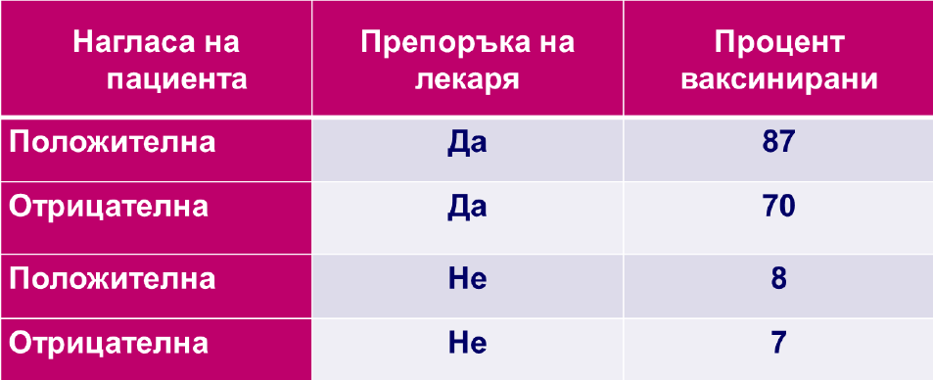
Таблица 6: Имунизация на възрастни: знания, нагласи и практики (https://www.cdc.gov/mmwr/preview/mmwrhtml/00021583.htm).
VI. ПЛАН ЗА ДЕЙСТВИЕ.
Националната програма съдържа следните оперативни цели:
Оперативна цел 1. Осигуряване на ефективно управление и координация на Националната програма за подобряване на ваксинопрофилактиката на сезонния грип и пневмококовите инфекции.
Основна дейност:
Сформиране на Национален координационен съвет и утвърждаване на правила за работата му.
Оперативна цел 2. Разработване на механизми за имунизация на лица от целевата група, отчет и осигуряване на финансиране с публични средства за изпълнението на програмата, в т.ч. на ваксините срещу сезонен грип и пневмококови инфекции и тяхното прилагане.
Основни дейности:
1. Изготвяне на указания относно реда за осигуряване, доставяне, прилагане, отчитане и заплащане на ваксините срещу сезонен грип и пневмококови инфекции и дейностите по прилагането им, съобразени с действащата нормативна уредба.
2. Осигуряване с публични средства на ваксини срещу сезонен грип и пневмококови инфекции за обхващане на лица от целевата група и заплащане на тяхното прилагане.
За сезон 2026/2027 г. е необходимо да се осигури заплащане на приложените ваксини срещу сезонен грип в рамките на целия епидемичен сезон, който включва и първите месеци на 2027 г. с цел осигуряване защита на целевата група.
Оперативна цел 3. Интегриране на имунизацията срещу сезонен грип и пневмококови инфекции в профилактичните дейности на НЗОК при лица над 18 г.
Основна дейност:
1. Проучване на възможностите за осигуряване на ваксини срещу сезонен грип и пневмококови инфекции и тяхното прилагане чрез дейностите на Националната здравноосигурителна каса като част от профилактичната дейност на общопрактикуващите лекари по имунопрофилактика при лица над 18 г., в т.ч. и при лица с рискови фактори за развитие на заболяване или чрез включване и на други изпълнители по програмата.
Оперативна цел 4. Дейности, целящи повишаване нивото на информираност на населението, с насоченост към целевата група и към изпълнителите на програмата, за значимостта на заболяванията и възможностите за профилактика чрез имунизация.
Основни дейности:
1. Разработване, издаване и разпространение на информационни и обучителни материали за грипа и пневмококовите инфекции и методите на профилактика чрез печатни издания, интернет страници на пациентски и неправителствени организации, професионални медицински сдружения, средства за масово осведомяване. Създаване на електронен наръчник за имунизация срещу сезонен грип и пневмококови инфекции.
2. Организиране на годишни форуми, насочени към профилактиката на сезонния грип и пневмококовите инфекции.
3. Провеждане на срещи с медиите за информиране за дейностите по програмата.
4. Провеждане на обучителни семинари на изпълнителите на програмата по въпросите на грипа и пневмококовите инфекции и необходимостта от профилактика чрез имунизация.
Оперативна цел 5. Мониторинг и оценка на дейностите по програмата.
Основни дейности:
1. Изготвяне на годишни отчети за дейностите по програмата.
2. Изготвяне на окончателна оценка на програмата.

VII. ОЧАКВАНИ РЕЗУЛТАТИ.
С изпълнението на Националната програма ще се постигнат следните резултати:
- Повишаване от 25% през 2023 г. до 35% през 2026 г. на имунизационния обхват при лицата от целевата група с ваксини срещу сезонен грип.
- Повишаване от 5% през 2024 г. до 15% през 2026 г. (с 5% ежегодно) на имунизационния обхват при лицата от целевата група с ваксини срещу пневмококови инфекции.
- Информираност на медицинските специалисти, целевата група и цялото население за ползите от имунизацията срещу сезонен грип и срещу пневмококови инфекции.

VIII. РЪКОВОДСТВО И КОНТРОЛ НА ПРОГРАМАТА
- Ръководство на програмата
За координиране на дейностите по програмата министърът на здравеопазването създава Национален координационен съвет (НКС), определя негов председател, секретар и утвърждава правила за работата му.
Структура на НКС:
- Председател – организира работата на съвета, координира изпълнението на дейностите по Националната програма.
- Членове – представители от МЗ, БЛС, НЗОК и Главни координатори по епидемиология на инфекциозните болести, пневмология и фтизиатрия, вирусология и др. (или посочени от тях експерти), както и представители на професионални медицински сдружения, неправителствени и пациентски организации, имащи отношение към целевата група.
Оперативното ръководство по изпълнение на дейностите на програмата ще се осъществява от НКС и секретар, който подпомага дейността му.
Б. Контрол на програмата.
Осъществява се от:
- Министерство на здравеопазването;
- Национална здравноосигурителна каса;
- Национален координационен съвет;

IX. РАБОТНА ПРОГРАМА И ФИНАНСОВ ПЛАН
Въз основа на целите, приоритетите и дейностите е съставена работната програма (Приложение № 1) и финансов план към нея (Приложение № 2).

